REQUERIMIENTO COMPLEMENTARIO DEL MÓDULO DE REPORTES
PARA EL SISTEMA DE CODIFICACIÓN - CENSO AGROPECUARIO 2026
A continuación, se detallan los 3 primeros reportes pendientes a implementar en el sistema de codificación Codorniz para el Censo Agropecuario 2026.
Reporte 1. Codificación por frecuencia de descripción de campo
Este reporte muestra las respuestas codificadas y agrupadas por frecuencia de descripción de campo y por código asignado del supervisor o especialista con relación a una clasificación o catálogo seleccionado del cuestionario UPA y Comunal.
Al ingresar a esta opción, el especialista debe seleccionar la clasificación o catálogo (12 opciones) para generar el reporte bajo una estructura definida. Por ejemplo, al seleccionar la clasificación CPAB-2025, se muestra una parte del reporte.
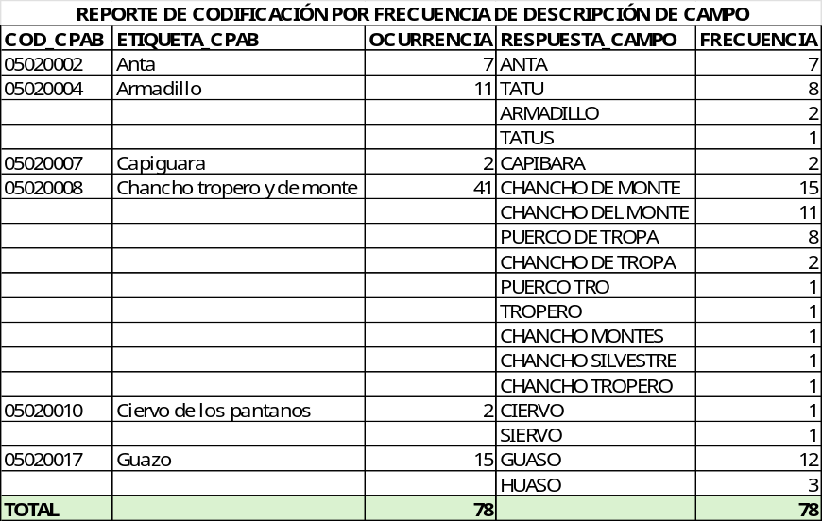
Reporte 2. Codificación por frecuencia de código
Este reporte muestra las frecuencias por código asignado por el supervisor o especialista según la estructura completa de una clasificación o catálogo seleccionado, bajo la siguiente tabla definida, por ejemplo, al seleccionar la clasificación CPAB-2025, se muestra una parte del reporte.
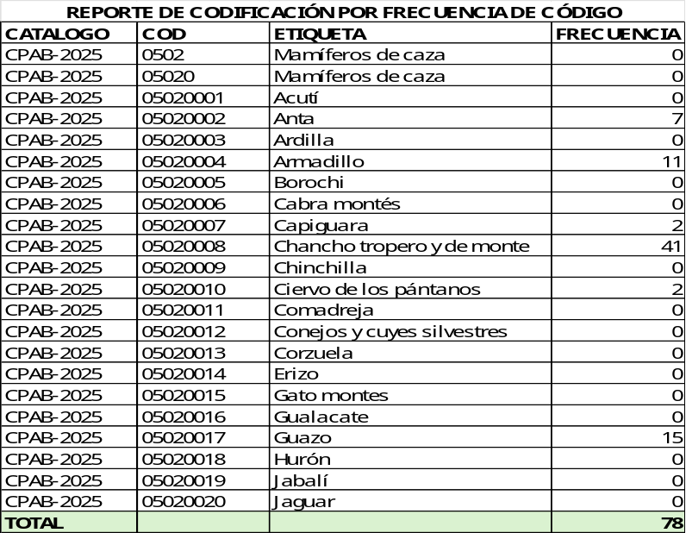
Reporte 3. Registros pendientes a codificar por frecuencia de aparición
Este reporte muestra los registros o respuestas que aún no fueron procesadas o codificadas (automática o asistida), agrupar con una frecuencia mayor a 5 de todas las variables por codificar del cuestionario UPA y Comunal. Esto con el objetivo de actualizar los catálogos y diccionario corrector para luego ejecutar el proceso de la codificación automática y asistida.
Al ingresar a este reporte, el especialista debe seleccionar el cuestionario y una de las preguntas que desea generar los registros pendientes. Por ejemplo, al seleccionar el cuestionario UPA y pregunta p030103 Cultivos anuales que sembró y/o plantaciones permanentes que tenía, se muestra una parte del reporte.
